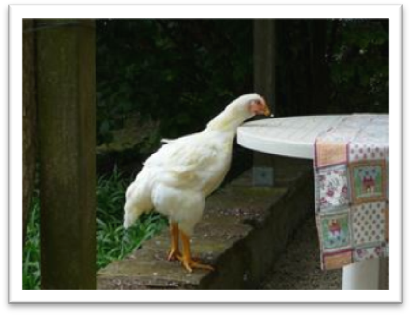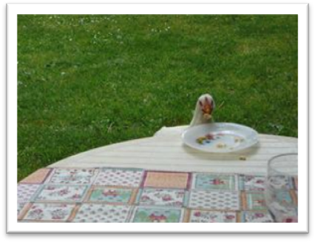
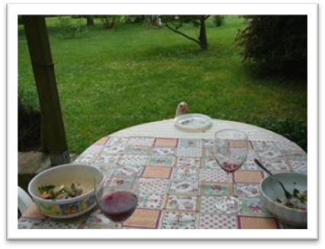
NOVITA’ DA GIGINO…. CHE POI E’ GIGINA
Continuano le avventure del polletto (poi rivelatosi una gallina, Gigina) salvato da una volontaria…
Per la serie: “Indovina chi viene a cena”, vi invitiamo a soffermarvi sulla simpatia di queste foto. Gli animali sono una sorpresa continua, tutti.
Speriamo che scoprire che chi è destinato solo ad essere pietanza ha un nome, dei sentimenti, personalità e pure senso dell’umorismo, aiuti qualcuno a riflettere la prossima volta che andrà al supermercato.
Ecco cosa scrive la volontaria:
“La Gigina ormai ci conosce meglio di quanto noi conosciamo lei, impara tutto molto in fretta e già da un po’ ha imparato (DA SOLA !!!) anche a mangiare a tavola : ))......cioè sale su un muretto che è vicino al tavolo in giardino e da lì sbeccuzza quello che le allunghiamo nel suo piattino.
Solo che oggi ha assaggiato il riso allo zafferano che deve esserle piaciuto davvero molto perchè tutto ad un tratto è saltata sul tavolo ed è andata direttamente al nostro piatto !!!
Noi ci siamo convinti che lei non sia caduta dal camion che la trasportava, è troppo intraprendente e forte....lei si è buttata come la mucca Teresa e Scilla!”

